Конспект урока по технологии
Программа Конышевой «Трудовое обучение»
1 класс
Работа с природным материалом
Стилизованная аппликация из засушенных листьев
Изделие – композиция на плоскости из засушенных листьев, семян, чешуи шишек

Автор - составитель:
Шнибина Л.Ю.

ПЛАН-КОНСПЕКТ УРОКА.
Урок по теме «Аппликация из засушенных листьев».

 | ФИО: | Шнибина Людмила Юрьевна
 | Место работы: | МОУ СШ №2 п. Селижарово, Тверской области
 | Должность | Учитель
 | Предмет | Начальные классы
 | Класс | 1а
 | Тема | Аппликация из засушенных листьев
 | Базовый учебник | Н.М. Конышева. Технология. 1 класс. Учебник. – Смоленск: Ассоциация XXI век;  Н.М. Конышева. Технология. 1 класс. Рабочие тетради №1 и №2. - Смоленск: Ассоциация XXI век;
Цель урока: формирование творческой, нравственно-эстетической, всесторонне развитой личности через изобразительную и творческую деятельность учащихся. Выполнить аппликацию из листьев
Задачи:
Обучающие
    - раскрыть содержание понятия «аппликация»
    - познакомить с правилами техники безопасности при работе с клеем
    - учить выполнять аппликацию из листьев
развивающие
    - развивать внимание, память.
    - развивать самоконтроль и корректировку хода работы;
    - развивать умение на основе наблюдений делать выводы.
воспитательные
    - воспитывать интерес к творчеству;
    - привитие навыков сотрудничества со сверстниками;
    - воспитывать уважение к мнению других, умение слушать друг друга.
- Формировать УУД:
- - ЛичностныеУУД: определять и высказывать самые простые, общие для всех людей правила поведения при совместной работе и сотрудничестве способность к самооценке на основе критерия успешности учебной деятельности; осознавать свои возможности в учении, развивать способность адекватно судить о причинах своего успеха или неуспеха, связывая успехи с усилиями и трудолюбием
- - Регулятивные УУД: умение определять и формулировать цель на уроке с помощью учителя; проговаривать последовательность действий на уроке; работать по коллективно составленному плану; вносить необходимые коррективы в действие после его завершения на основе его оценки и учёта характера сделанных ошибок; высказывать своё предположение; оценивать правильность выполнения действия на уровне адекватной ретроспективной оценки.
- - Коммуникативные УУД: умение оформлять свои мысли в устной форме; слушать и понимать речь других; совместно договариваться о правилах поведения и общения в школе и следовать им; умение излагать своё мнение и аргументировать свою точку зрения и оценку событий; принимать другое мнение; допускать существование различных точек зрения; оказывать сотрудничество, необходимую взаимопомощь, уметь работать в парах;
- - Познавательные УУД: умение ориентироваться в своей системе знаний: отличать новое от уже известного с помощью учителя; добывать новые знания: находить ответы на вопросы, используя учебник; извлекать информацию, представленную в разных формах; перерабатывать полученную информацию: наблюдать и делать самостоятельные выводы.
Тип урока: практический
Формы работы учащихся:
- Индивидуальная, парная, групповая
Необходимое техническое оборудование: мультимедийный проектор, компьютер.

СТРУКТУРА И ХОД УРОКА

№ | Этап урока | Название используемых ЭОР | Деятельность учителя | Деятельность ученика | Время  (в мин.)
1 | Организационный момент | Музыкальное  произведение | Звукозапись «Художница осень» Вершников  Осень, осень…Листопад…  Листья жёлтые кружат.  Всё, что летом зеленело,-  Пожелтело, покраснело.  Дарит осень чудеса,  Да ещё какие!  Разнаряжены леса  В шапки золотые!»  Как вы думаете, почему осень называют временем чудес? (ответы детей).  Конечно, в это время года природа меняет свои краски, меняется жизнь животного мира. Если у зимы и лета определенные цвета (белый и зеленый), то у осени буйство красок! И нужно уметь видеть и замечать красоту природы, ее изменения.  -Какие картины представили вы, когда слушали песенку, стихотворение?  -А кто из вас любит осень и почему? | Слушают музыкальное произведение и стихотворение.  Беседа | 3
2 | Актуализа  ция знаний. |  | 1.Загадки  - Отгадайте загадки.  «Осенью кружатся, на землю ложатся,  С земли не встают, а тут и гниют.»  «Летом вырастают,  Осенью опадают.»  «Сидит - зеленеет,  Летит – пожелтеет,  Упадёт - почернеет.»  - Дети, листья каких деревьев вы собрали?  2. Вводная беседа. Знакомство с картиной И. Левитана «Золотая осень»  -. Наступила осень. Листья на деревьях стали менять свой окрас. Как изменяются листья у дуба, клена, рябины?  3. И г р а «Ветка, ветка, где твоя детка».  - Давайте сыграем в игру. Я показываю лист, а вы говорите, от какого он дерева.  - А сейчас давайте сделаем наоборот. Я называю дерево, а вы показываете от него листочек.  Физминутка  Осень. По утрам морозы.  В рощах жёлтый листопад.  Листья около берёзы  Золотым ковром лежат.  В лужах лёд прозрачно синий.  На листочках белый иней. | диалог с учителем  -Листья.  -Листья.  -Листья.  Дети называют деревья.  -Берёзовые, кленовые, осиновые и дубовые листочки.  Дети медленно встают на носочки и поднимают руки вверх,  Плавные движения над головой влево - вправо  Медленно приседают,  Делают плавные движения руками перед собой влево - вправо.  Встают, плавно разводят руки в стороны.  Поднимаются на носочки, руки вверх  Встают, плавно разводят руки в стороны.  Поднимаются на носочки, руки вверх | 2  2  1  1
3 | Самоопределение к учебной деятельности | Большой толковый словарь современного русского языка  Фото поделок на интерактивной доске | -Попробуйте из слогов составить слово.  ЦИ, АП, КА, Я, ПЛИ  -Что у вас получилось?  -Какая будет цель урока?  -Чему будем учиться на уроке?  - Ребята, посмотрите на доску. Здесь записана тема сегодняшнего урока. Прочитайте название. (Дети читают: «Превращение листьев»).  - Необычная тема, правда?  -Картины из листьев мы и прошлый раз уже делали, однако не называли это превращениями. А вот сегодня появилось это слово – как будто ожидается какое-то волшебство! Что бы это могло быть? (Возможно, дети догадаются и скажут – будем превращать листья в разных зверей.)  - Что значит превратить? (Увидеть в листьях какой-то образ, животное, растение).  - Превратить – это значит изменить образ.  - Вы наверно уже догадались, что вам сегодня предстоит выполнить? - Сегодня мы будем стилизовать листья под какой-то образ. Как вы понимаете, что значит стилизовать? Заглянем в толковый словарь.  Давайте повторим цель урока.  - Верно, вам предстоит сделать простые засушенные листья чем-то другим; попробуем угадать: может в них кто-то спрятан, а мы поможем ему освободиться.  -Что такое аппликация?  -Где мы можем посмотреть точное определение этого понятия?  -А в толковом словаре Ожегова дается вот такое объяснение этому слову  - Как вы думаете, почему мы говорили об осени, о листьях? -А у нас из чего будет аппликация?  - А как нам стать волшебниками?  - Верно, нам надо внимательно рассмотреть листья и увидеть в них что-то необычное.  - Давайте потренируемся и посмотрим, легко ли быть волшебниками.  - Рассмотрим листики и представим, в кого бы мы могли их превратить.  - Да. Действительно – этот листик в таком положении похож на мордочку собачки: вот эти верхние зубцы – как будто два уха висят по бокам, а снизу мелкие зубчики похожи на свисающую шерсть. Что ещё надо будет добавить, чтобы окончательно превратить этот листик в собачку? (Глаза). Верно, глаза. Из чего их можно сделать? (Из маленьких цветочков, из чешуек шишек)  Заслушивается несколько вариантов ответов.  -Рассмотрим технологию изготовления аппликации .  - Рассмотрите образцы готовых изделий.  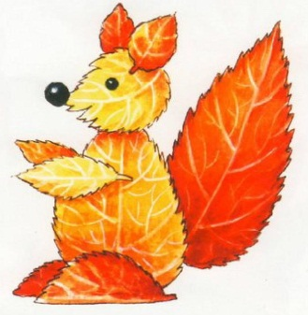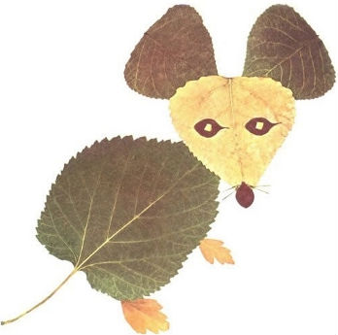  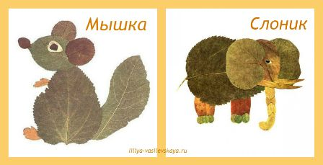  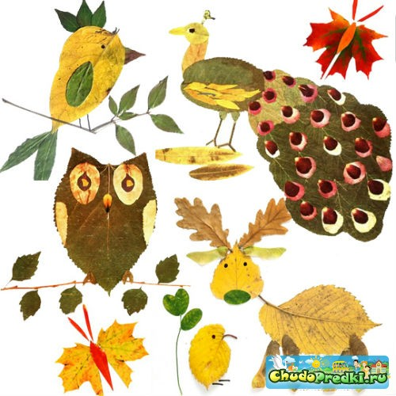  -Что ещё можно выложить из листьев? Предложите свой вариант изделия.  - Составим план работы.  Знакомство с техникой безопасности  -Прежде чем приступить к работе, повторим правила безопасности при работе с клеем.  Эй, спасайтесь поскорей –  Убежал из кухни клей !  Никого он не жалеет:  Клеит !  Склеил вешалку и шляпу,  Склеил лампу и пальто,  К стулу он приклеил папу –  Не отклеишь ни за что!  Гаснут в городе огни –  Тоже склеились они…  И глаза слипаться стали,  Чтобы все скорее спали.  Я. Бжехва  Физминутка  Творческая работа  Учитель оказывает индивидуальную помощь.  Психологическая разгрузка и снятие напряжения  Закройте глазки и вспомните все, что было у нас сегодня на уроке.  1.Беседа:  - Какой была тема урока?  - Какие цели вы ставили?  - Возникали у вас затруднения?  - Вы смогли их преодолеть?  -Оцените свою работу на уроке.  - Если вам было интересно, все понятно, то покажите веселое солнышко.  - Если у вас иногда возникали сомнения – солнышко, которое выглянуло из-за тучки.  - Если не разобрались в теме, было не очень интересно – тучку  -Какие работы вам понравились больше всего?  -Что интересного увидели в работах своих товарищей?  - Чему же мы сегодня научились? (Превращать листочки в кого-нибудь или во что-нибудь).  - Верно, находить в обычном необычное. Ещё хочу добавить, что вы стали аккуратнее работать: ни один хрупкий листочек у вас сегодня не сломался и не порвался. Для волшебников это особенно важно.  - Понравилось ли вам быть волшебниками? Что вы расскажете родителям о сегодняшнем уроке? Если вы пожелаете, то можете дома поколдовать над листьями и удивить родителей.  -Что же такое аппликация?  -Как можно использовать свою поделку?  - Урок окончен. Все молодцы. | Работа в парах  -Аппликация.  -Выполнять аппликацию .  Формулируют тему урока  - Сегодня будем делать из простых засушенных листьев и семян что-то новое или кого-то.  -Словарик в конце учебника, Интернет…  Дети зачитывают словарную статью с определением данного понятия.  Дети предполагают, что аппликация будет из листьев.  Дети высказывают свои предположения.  Дети комментируют процесс работы по фотографиям.  -Приготовим цветную бумагу, листья, клей. Выложим на бумаге аппликацию из листьев. Приклеим листья. Оформим работу.  1. При работе с клеем пользуйся кисточкой, если это требуется.  2. Бери то количество клея, которое требуется для выполнения работы на данном этапе.  3. Излишки клея убирай мягкой тряпочкой или салфеткой, осторожно прижимая ее.  4. Кисточку и руки после работы хорошо вымой мылом.  Самостоятельная работа  Дети самостоятельно выполняют свою аппликацию.  Оценка своего изделия:  Над поделкой надо ещё потрудиться; поделка сделана хорошо; поделка сделана отлично.  Защита своей работы в форме рассказа-описания поделки.  Аппликация может быть использована в качестве украшения, подарка. | 4  2  3  1  1  15  5  5
4  5  6  7  8  9 | Работа по теме урока  Упражнение тренировка ассоциативного мышления  Работа по учебнику  Продолжение работы по теме урока  Рефлексия  Выставка работ учащихся  Подведение итогов урока
Использованная литература

Н.М. Конышева. Технология. 1 класс. Учебник. – Смоленск: Ассоциация XXI век;
Н.М. Конышева. Технология. 1 класс. Рабочие тетради №1 и №2. - Смоленск: Ассоциация XXI век;

Н.М. Конышева Чудесная мастерская»: учебное пособие по художественному труду для 2 кл. нач. школы, ЛИНКА-ПРЕСС, 1996, с. 36-37
Н.М.Конышева Трудовое обучение в начальных классах. – М.: Дизайн, 1999, с. 10-15.

